

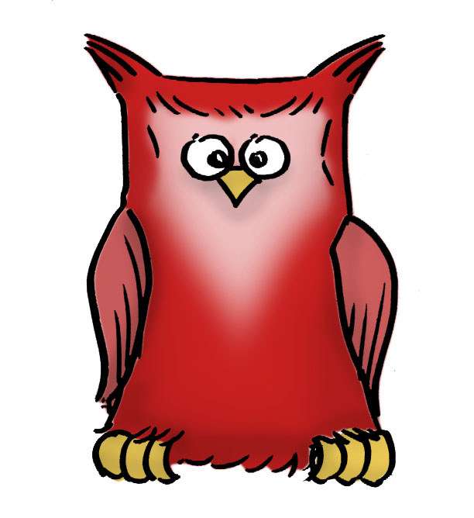
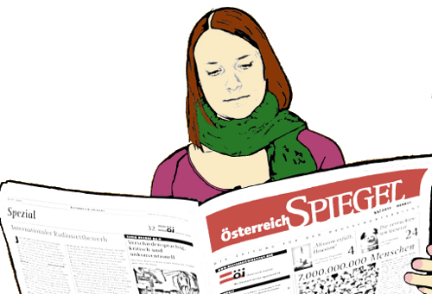
Der internationale Tag der Frauen

A. Setzen Sie den Cursor zu den Pfeilen und tragen Sie die passenden Wortgruppen ein. Oder:

B. Markieren Sie die einzelnen Wortgruppen und ziehen sie mit der Maus zu den passenden gelben Pfeilen.

Am 8. März wird weltweit der internationale Weltfrauentag begangen. Ein schöner Anlass zum Feiern und ein guter Grund, um über die aktuelle Situation von Frauen nachzudenken.
Wann haben Sie das letzte Mal über die gesellschaftliche Stellung von Frauen nachgedacht?

Rund um den Frauentag werden die Stimmen wieder lauter, die daran erinnern, dass zwar → auf dem Papier steht, jedoch noch nicht überall in der Realität angekommen ist. Statistiken werden zitiert, Vergleiche gezogen und (alte) Forderungen wiederholt. In Österreich verdienen Frauen nach wie vor rund 23,4 Prozent → leisten mehr (unbezahlte) Hausarbeit und kümmern sich vorwiegend um die Erziehung der Kinder. Das bringt → die sich auch noch in der Pension auswirken: Alleinstehende Pensionistinnen in Österreich sind mit einem Anteil von 24 Prozent → als Pensionisten (15 Prozent). Doch fühlen sich Frauen dadurch diskriminiert oder geben Sie sich damit zufrieden, dass Sie (mit viel Anstrengung) alles erreichen könnten, wenn sie nur wollten?

Männer sind sofort mit dem Argument zur Stelle, dass Frauen → eben nicht den einzigen Sinn im Leben sehen. Und das mag auch stimmen. Aber Familie und Beruf unter einen Hut zu bringen ist oftmals eine schmale Gratwanderung, der sich viele Frauen →

● berufliche Nachteile mit sich, ● nicht gewachsen fühlen.
● deutlich öfter armutsgefährdet ● um Solidarität zu zeigen
● die Gleichheit zwischen den Geschlechtern
● in der beruflichen Verwirklichung ● weniger als Männer,
● in ihrer Geschlechterrolle fühlt, ● von Frauen aus anderen Ländern.

Das Thema ist und bleibt kontrovers und die Meinungen gehen nicht nur zwischen den Geschlechtern auseinander. Wie frau sich als Frau und somit → weiß sie selbst am besten. Doch ein Tag wie der Weltfrauentag ist ein guter Grund, sich Gedanken zu machen. Über sich selbst, aber auch über die Situation → Den Weltfrauentag zu feiern ist also nicht nur ein Akt der Selbstliebe, sondern auch ein Weg, →
Kleine Zeitung online 8.3.2014

Lösung:

Auslandsaufenthalte Der internationale Tag der Frauen

Am 8. März wird weltweit der internationale Weltfrauentag begangen. Ein schöner Anlass zum Feiern und ein guter Grund, um über die aktuelle Situation von Frauen nachzudenken.
Wann haben Sie das letzte Mal über die gesellschaftliche Stellung von Frauen nachgedacht?

Rund um den Frauentag werden die Stimmen wieder lauter, die daran erinnern, dass zwar die Gleichheit zwischen den Geschlechtern auf dem Papier steht, jedoch noch nicht überall in der Realität angekommen ist. Statistiken werden zitiert, Vergleiche gezogen und (alte) Forderungen wiederholt. In Österreich verdienen Frauen nach wie vor rund 23,4 Prozent weniger als Männer, leisten mehr (unbezahlte) Hausarbeit und kümmern sich vorwiegend um die Erziehung der Kinder. Das bringt berufliche Nachteile mit sich, die sich auch noch in der Pension auswirken: Alleinstehende Pensionistinnen in Österreich sind mit einem Anteil von 24 Prozent deutlich öfter armutsgefährdet als Pensionisten (15 Prozent). Doch fühlen sich Frauen dadurch diskriminiert oder geben Sie sich damit zufrieden, dass Sie (mit viel Anstrengung) alles erreichen könnten, wenn sie nur wollten?

Männer sind sofort mit dem Argument zur Stelle, dass Frauen in der beruflichen Verwirklichung eben nicht den einzigen Sinn im Leben sehen. Und das mag auch stimmen. Aber Familie und Beruf unter einen Hut zu bringen ist oftmals eine schmale Gratwanderung, der sich viele Frauen nicht gewachsen fühlen.

Das Thema ist und bleibt kontrovers und die Meinungen gehen nicht nur zwischen den Geschlechtern auseinander. Wie frau sich als Frau und somit in ihrer Geschlechterrolle fühlt, weiß sie selbst am besten. Doch ein Tag wie der Weltfrauentag ist ein guter Grund, sich Gedanken zu machen. Über sich selbst, aber auch über die Situation von Frauen aus anderen Ländern. Den Weltfrauentag zu feiern ist also nicht nur ein Akt der Selbstliebe, sondern auch ein Weg, um Solidarität zu zeigen.

